Akkrum, 30 september 2026
PERSBERICHT
Midden-Fryslân – Vijftig agrariërs in het werkgebied van Gebiedscoöperatie It Lege Midden krijgen de komende twee jaar de mogelijkheid om met financiële ondersteuning te werken aan meer biodiversiteit op hun bedrijf. De aanvraag voor de pilot Basiskwaliteit Agrarisch Natuur (BKAN) is namelijk goedgekeurd. Daarmee gaat een gezamenlijke aanpak van start die natuurherstel koppelt aan de dagelijkse praktijk van het boerenbedrijf, nieuwe agrarische beheerpakketten worden uitgetest.
In de pilot wordt per gebied gekeken welke planten en dieren hier van oudsher thuishoren. Deze zogenoemde gidssoorten staan centraal. Door het land zo in te richten dat deze soorten weer betere leefomstandigheden krijgen, verwachten we dat hun aantallen groeien, de biodiversiteit toeneemt en er een sterker en gevarieerder veenweidelandschap ontstaat.
Bedrijfsnatuurplan op maat
In samenspraak met 50 agrariërs wordt een bedrijfsnatuurplan op maat opgesteld. Daarin wordt gekeken naar welke soorten in het betreffende gebied voorheen algemeen voor kwamen. Samen met de boer wordt gekeken naar welke maatregelen nu kunnen worden genomen die passen bij het bedrijf en de omgeving, zodat deze soorten weer meer terugkomen. Ook de financiële kant komt aan bod. Er wordt gekeken naar de kosten van de maatregelen en naar de beschikbare vergoedingen en andere mogelijkheden voor financiële compensatie.
Deelnemende agrariërs kunnen bijvoorbeeld extra zwaar beheer uitvoeren of gebruikmaken van nieuwe agrarische natuurbeheerpakketten. Zo wordt onderzocht hoe natuurmaatregelen praktisch kunnen worden ingepast in de bedrijfsvoering en tegelijkertijd kunnen bijdragen aan de terugkeer van soorten die vroeger algemeen voorkwamen in het gebied. De agrariërs kunnen dus de komende twee jaar meedoen aan deze nieuwe pakketten en krijgen daar ook een vergoeding voor.
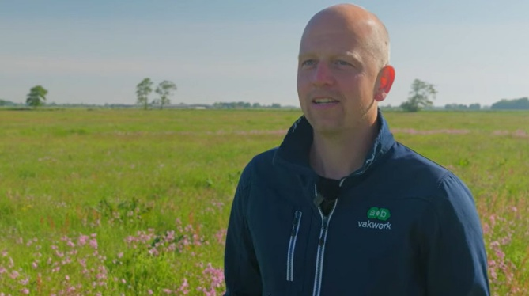
“De verwachting is dat we in de toekomst een grotere rol in natuurbeheer krijgen, dit is een maatschappelijke wens voor een fraai en gevarieerd landschap. Deze pilot geeft ons de kans om zelf te ontdekken wat haalbaar is op ons bedrijf en waar we zelf op kunnen sturen. Zowel voor de natuur als financieel. Zo werken we pro-actief mee aan de toekomst van de landbouw.”
— [Jacob van der Bij, Melkveehouderij Taco’s each]
Van individuele bedrijven naar een sterker landschap
De kracht van de aanpak zit niet alleen in de afzonderlijke bedrijfsplannen. Door maatregelen van verschillende boeren binnen een gebied op elkaar af te stemmen, kan een gevarieerd landschap ontstaan met verschillende leefgebieden voor planten en dieren.

De komende periode gaan gebiedscoördinatoren met agrariërs in gesprek over deelname. De pilot wordt twee jaar lang gemonitord. Zo wordt onderzocht welke maatregelen effect hebben en welke ervaringen boeren ermee opdoen. De opgedane kennis kan vervolgens nationaal worden gebruikt voor een bredere toepassing van Basiskwaliteit Agrarisch Natuur.
De pilot sluit aan bij de Europese Natuurherstelverordening, die onder meer vraagt om herstel en versterking van natuurkwaliteit in agrarische gebieden.
Ook andere grondeigenaren kunnen bijdragen
Naast agrariërs kunnen ook bewoners, gemeenten en terreinbeherende organisaties binnen de pilot bijdragen aan meer biodiversiteit. Voor deze deelnemers is er geen financiële compensatie beschikbaar en kunnen geen bedrijfsnatuurplannen op maat worden gemaakt. Wel wordt gekeken hoe we deelname ook voor hen mogelijk kunnen maken.
Samenwerking
Gebiedscoöperatie It Lege Midden is hoofdaannemer van het project en werkt nauw samen met Landschapsbeheer Friesland, coöperatie Akkrumer Goedland, stichting Leechlân Grou-Warten en Hogeschool Van Hall Larenstein.
Agrariërs die meer willen weten over deelname aan de pilot kunnen contact opnemen met Gebiedscoöperatie It Lege Midden via info@itlegemidden.nl.

Noot voor de redactie
Meer informatie:
Contact: Carla Boonstra – communicatie
📞 06 8398 0000
✉️ c.boonstra@itlegemidden.nl

